
Jaarverslag vv Helden

Seizoen 2024 – 2025

Inleiding
Voor u ligt het jaarverslag van vv Helden waarin we samen terugblikken op een bijzonder seizoen vol sportieve hoogtepunten, betrokkenheid en ontwikkeling. Als vereniging streven we er naar om een warme en veilige omgeving te bieden voor al onze leden, vrijwilligers en supporters.
Dit verslag geeft een overzicht van de belangrijkste gebeurtenissen, initiatieven en resultaten van het seizoen 2024/2025. En ook hier en daar een blik op de toekomst.
We zijn trots op de stappen die we gezet hebben richting vernieuwing en verduurzaming en kijken met vertrouwen uit naar de toekomst.
Samen blijven we werken aan een bloeiende club waar plezier, prestatie en saamhorigheid centraal staan.

Teams Ledenontwikkeling

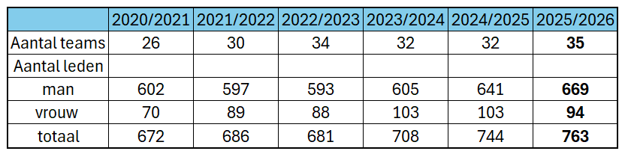

Senioren | Jeugd (JO) | Meiden (MO)
Helden 1 | Helden JO19-1 | Kessel/Helden MO20-1
Helden 2 | Helden JO19-2 | Helden/Kessel MO15-1
Helden 3 | Helden JO17-1 | Helden/Kessel MO15-2
Helden 4 | Helden JO17-2
Helden 5 | Helden JO15-1
Helden 6 | Helden JO15-2
Helden 7 | Helden JO13-1
Helden 8 | Helden JO13-2
Helden 9 | Helden JO11-1
Helden 18+-1 | Helden JO11-2
Helden VR18+-1 | Helden JO9-1
Helden/Kessel VR1 | Helden JO9-2
Helden/Kessel VR2 | Helden JO9-3
Veteranen | Helden JO8-1
 | Helden JO8-2
 | Kabouters

Technische Commissie
Samenstelling:
Het afgelopen jaar is de samenstelling van de TC op 2 plekken veranderd. Guus Jacobs heeft
besloten te stoppen. Zijn vervanger Nick Fleuren bleef maar kort in verband met selectie van
zoon Lars bij PSV. Op dit moment is die plek formeel nog leeg. Er loopt iemand mee.
Aangesloten is ook Piet Peeters als algemeen lid en link naar het bestuur.

Recent heeft ook Bart Raijmakers aangegeven door privé omstandigheden geen tijd meer te
hebben voor deze vrijwilligersrol. Waarschijnlijk is er al een vervanger gevonden die zijn rol over
wil nemen.

Terugblik en vooruitblik:
Jeugd:
- Binnen iedere leeftijdscategorie 2 teams.
- Nieuwe Jeugdcoördinator: Tieme Janssen
- 2e jaar Feeton (trainers app).
- Beleidsplan gerealiseerd voor 5 jaar, maar jaarlijks evaluatie; o.a. indelingsdiscussie (prestatief vs sociaal).
- Vinden van jeugdtrainers wordt een steeds grotere uitdaging (veel parttime).
Zelfs al bij jongste jeugdteams (JO9, JO10,JO11).
- Techniektraining op de zondagmorgen van start: 2 blokken van 10 weken.
Leeftijd 7-11 jaar (JO8 – JO11). Start veelbelovend; positieve geluiden.
- Verlenging aanbod trainen bij Dynamic bij slecht weer (5x per winterseizoen is
opgenomen in begroting).
- VVV Voetbaldagen (mei vakantie ’25) groot succes. Waarschijnlijk krijgt deze een vervolg
voor 2026 (mei vakantie).
Meisjes/dames
- 2 MO15 teams als gevolg van samenwerking met Kessel, BEVO en PEC’20
Meiden blijven lid van eigen vereniging; Helden organiseert (training, wedstrijden), alles
op sportpark Kerkeböske.
- 1 MO20 team; samenwerking met Kessel. Kessel organiseert (training, wedstrijden) in
Kessel. Meiden blijven lid van eigen vereniging.
- 2 damesteams; samenwerking met Kessel. Dames blijven lid van eigen vereniging.
Senioren
- Selectieteams onder leiding van zelfde staf als vorig jaar.
- Gesprekken met huidige leiding (seizoen 26/27) lopen alweer.
- 3e team speelt ook 2e klasse.
- Vanaf team 4 – team 9: 6e klasse.
Overig
- TC is verantwoordelijk voor up-to-date houden van alle trainingsmaterialen
Afgelopen jaar: hoedjes, hesjes, poppen, goals en voor keeperstrainer: rebounder,
reactielijn
- TC heeft een eigen begroting die jaarlijks ter goedkeuring voorgelegd wordt aan het bestuur. Penningmeester volgt de realisatie in de loop van het betreffende voetbaljaar.
- Clinic Hoera Kindercentra. April 2025. Verdeeld over 3 dagen (di, woe en do).
Training gegeven door eigen spelers van CIOS. Coördinatie bij jeugdcoördinator en 1 TC
lid. Voor 2026 opnieuw proberen te organiseren.

Activiteitencommissie
Seizoen 2024 - 2025 heeft maar weer eens aangetoond dat vv Helden een zeer hechte vereniging is. Door middel van verschillende activiteiten werden leden, vrijwilligers, ouders, en sympathisanten bij elkaar gebracht. Van de pietentraining, herfstactiviteit en jeugdslotdag voor de kleintjes tot het kersttoernooi, de Nieuwjaars receptie, pub quiz, seizoensafsluiting en niet te vergeten de Super Sundays voor de iets ouderen.

Sponsorcommissie
De Sponsorcommissie is gegroeid van 4 naar 7 leden.
Hierdoor is er gelukkig meer tijd en gelegenheid om extra zaken op te pakken en wat "achterstallig onderhoud" uit te voeren.
Zo hebben we o.a. de "oude" bord sponsorcontracten geüpdatet, tevens voor degene die contract vernieuwden ook nieuwe borden laten maken.
Dit heeft geresulteerd in het feit dat het aantal kleine "oude' sponsoren is verminderd. Maar de gemiddelde contract waarde van de bordsponsoren licht gestegen is.
Grootste verschil in totale waarde van de contracten t.o.v. andere jaren zit in 1 nieuwe sponsor (3 jaar) waarbij we een aanzienlijk bedrag ontvangen met een verplichting om dit budget te besteden aan voetbal gerelateerde zaken.

 | Qty | Qty | Qty | Waarde | Waarde | Waarde
Seizoen | Contracten | Vrienden van | Totaal | Contracten | Vrienden van | Totaal
18/19 | 135 | 66 | 201 | € 45.690 | € 2.727 | € 48.417
19/20 | 134 | 116 | 250 | € 42.497 | € 4.793 | € 47.290
20/21 | 133 | 111 | 244 | € 48.632 | € 4.586 | € 53.218
21/22 | 126 | 201 | 327 | € 46.203 | € 8.305 | € 54.508
22/23 | 121 | 206 | 327 | € 44.763 | € 8.512 | € 53.275
23/24 | 117 | 214 | 331 | € 40.600 | € 10.700 | € 51.300
24/25 | 114 | 234 | 370 | € 60.356 | € 11.750 | € 72.106

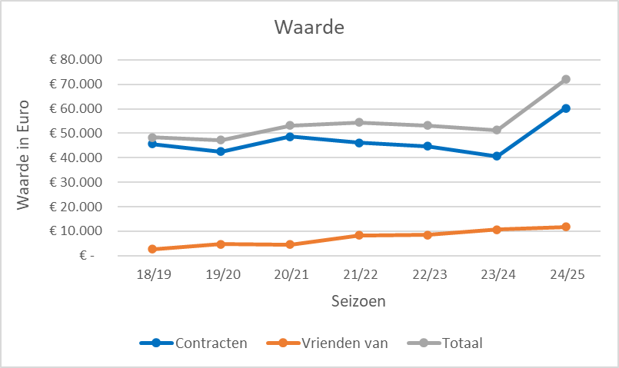

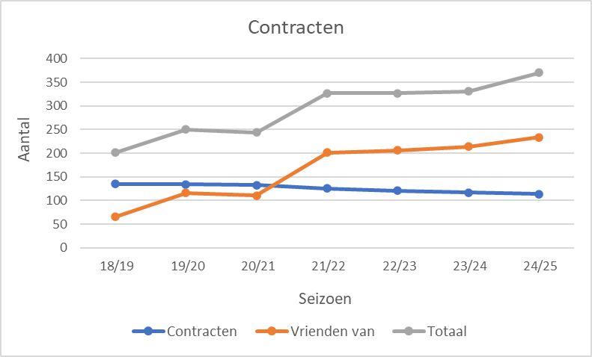

Meiden/damesvoetbal
We werken met de meiden al enige jaren samen met vv Kessel en die samenwerking werkt prettig. Afgelopen seizoen is de samenwerking daarom uitgebreid naar de dames, waardoor er dit jaar twee damesteams in de competitie hebben deelgenomen. Conform afspraken blijven beide teams in Helden voetballen, de meiden blijven in Kessel spelen. Daarnaast zijn er nog twee senioren 7x7-teams die vanuit Helden in competitieverband wedstrijden spelen. Met betrekking tot de meiden heeft een MO17-team en een MO15-team deelgenomen aan de competitie.
De meiden- en damescommissie begint meer vorm te krijgen en is het afgelopen jaar gestart met af en toe een pupil van de week bij vrouwen 1. Ook is vv Kessel structureel gaan deelnemen aan de commissie en worden hiermee beide clubs goed vertegenwoordigd. Er zijn opnieuw trainingen verzorgd voor het schoolvoetbal en er is een activiteit geweest met de MO17 en dames ter bevordering van de onderlinge verbondenheid.
Op het einde van het seizoen hebben PEC’20 en BEVO ons en vv Kessel benaderd om te onderzoeken welke mogelijkheden er zijn voor samenwerking met de meiden. We zijn hier positief over en er is besloten om het nieuwe seizoen de MO15-lichting samen vorm te geven.

Kantine
De aansturing van de kantine wordt verzorgd Silke Peeters. Monique Verheyen en Ron van de Voort. Nadat Ron decennialang da kantine-bestuursfunctie heeft bekleed, gaat Monique dit vanaf het seizoen 2025/2026 verder invullen.
Om beter in te kunnen spelen op de drukke periodes en de piekmomenten is er nieuwe oven aangeschaft en hebben we gratis een professionele vaatwasser weten te bemachtigen. Daarnaast is er geïnvesteerd in het keukenmeubilair zodat we de komende jaren vooruit kunnen

Samenwerking met Fysio Helden
Ook dit seizoen konden leden van vv Helden rekenen op de deskundige ondersteuning van Fysio Helden. Dankzij het wekelijkse gratis inloopspreekuur op dinsdagavond van 19:00 tot 19:30 uur in de verzorgingsruimte van het sportpark, kregen spelers snel en laagdrempelig advies bij blessures en bewegingsklachten. Deze service, waarvoor geen verwijzing van een arts nodig is, draagt bij aan het herstel en de duurzame inzetbaarheid van onze leden.
De samenwerking met Fysio Helden sluit perfect aan bij onze visie op sportgezondheid en preventie. Door korte lijnen en persoonlijk contact wordt niet alleen de fysieke belastbaarheid van onze spelers verbeterd, maar ook het vertrouwen in een veilige sportomgeving versterkt.
We danken Fysio Helden voor hun betrokkenheid en hopen deze samenwerking in de komende jaren verder uit te bouwen.

Robotmaaiers
In april heeft vv Helden de benzinemaaiers vervangen door 2 robotmaaiers. Primaire doel van deze actie is een kwaliteitsverbetering van onze velden. Ook financieel verwachten we een kleine plus omdat de jaarlijkse maaikosten komen te vervallen.
Na een intensieve opstartcurve lijken we het juiste maairitme gevonden te hebben.
De beschikbare maaicapaciteit tijdens de sterke groeiperiode is nog te kritisch en wordt door onze leverancier opgelost. De graskwaliteit is inmiddels aanzienlijk verbeterd.
Dit is een mooie stap richting verdere verduurzaming en professionalisering van onze club.

Overleg Peel en Maas
Vanaf 2024 vindt er met regelmaat overleg plaats tussen de voorzitters van Peel en Maas.
Deze constructieve sessies zorgen er voor dat we samen kunnen optrekken richting overleg met bijvoorbeeld de Gemeente (aanschaf kunstgras) en dat we door samenwerking voordelen kunnen behalen (aanschaf LED-verlichting). Daarnaast wordt veel informatie uitgewisseld (contributies, consumptieprijzen, inkoopkosten, etc.) wat tot nieuwe inzichten leidt.

Kunstgras
Zoals hierboven vermeld heeft er meermaals met voorzitters en met de Gemeente Peel en Maas overleg plaatsgevonden over de aanschaf van kunstgras voor meerdere verenigingen binnen Peel en Maas. Inmiddels is duidelijk geworden dat dit op korte termijn niet haalbaar is voor onze vereniging (alleen mogelijk als er een schaarste aan grond is).

Parkeren en veiligheid.
Regelmatig staan er erg veel auto’s geparkeerd rondom ons park.
Met name het parkeren van auto’s langs de weg kan leiden tot ongewenste, onoverzichtelijke maar bovenal onveilige situaties.
2 Acties kunnen dit probleem verkleinen:
- De gemeente gaat geen snoeiafval meer storten op onze parkeerplaats;
- De schutterij staat hun parkeerplaats beschikbaar

Overkapping
Jarenlang (te lang) zijn we bezig geweest om de juiste uitvoeringsvorm van de verbouwing van onze kantine uit te werken. Inmiddels is de verbouwing grotendeels afgerond en hebben we prachtige schuifwanden met een ruime overkapping, die ons ook de nodige flexibiliteit op zal leveren bij grote drukte.

Alcoholgebruik rondom de velden
Regelmatig bevinden er zich toeschouwers langs de lijnen die alcohol nuttigen.
Dit is volgens de richtlijnen van de KNVB absoluut verboden.
Dit kan tot het staken van wedstrijden en tot hoge boetes leiden.
Dus: alcoholgebruik alleen in de kantine en/of onder de overkapping.

Samenstelling bestuur
Het bestuur wordt met ingang van het nieuwe seizoen op 3 posities gewijzigd:
- Anja van de Voort draagt haar secretaristaken over aan Ingrid Janssen;
- Monique Verheyen vervangt Ron van de Voort in het bestuur (kantine)
- Voorzitter Maurice Dorssers neemt na 5 termijnen (15 jaren) afscheid als voorzitter.
Zodra we de vacante functie van penningmeester hebben ingevuld zal Rob van Vuuren de voorzittersfunctie in gaan vullen. Tot die tijd is Piet Peeters waarnemend-voorzitter.

Goede doelen actie
In november 2025 zette een groep vv Helden-leden zich in voor Stichting Herberg Papilio, met wafelverkoop, een pubquiz en een Mario Kart-toernooi. De actie bracht leden samen en ondersteunde gezinnen die een kind verloren. In 2024 stond de Wensambulance centraal, met een opbrengst van €5250,-. In 2023 ging de steun naar ‘Movember’, via feestavonden en lokale verkoopacties. Elk jaar toont vv Helden haar maatschappelijke betrokkenheid en verbindende kracht, waarbij sport, solidariteit en lokaal initiatief hand in hand gaan. Deze traditie versterkt niet alleen de clubzin, maar ook de impact van onze vereniging binnen de gemeenschap.

Jubileum veteranen
Op 8 december 1942 is vv Helden opgericht. Dit is bijna 83 jaar geleden. Binnen onze vereniging is in 1965 de veteranen-tak opgericht. Op 15 November is dit 60-jarig bestaan gevierd.

Vrienden van vv Helden
Als trouwe supporter van vv Helden kunt u lid worden van de “Vrienden van vv Helden”. De “Vrienden van vvHelden” is een frisse (nieuwe) beweging binnen vv Helden welke is opgericht in 2017 en de opvolger is van de “Club van 50”.
Voor €50,- per jaar ben je lid van de “Vrienden van vv Helden”, een enthousiaste gezellige en blauwwitte groep die Helden een warm hart toedraagt. Wat krijgt u terug voor deze €50, –
De helft van dit bedrag (€25,-) wordt besteed aan onze jeugdafdeling. Jaarlijks krijgen jullie een update over waar dit geld aan besteed is. Het kan gebeuren dat wij het geld in kas houden en sparen voor een “hoger” doel. De andere helft van de bijdrage wordt besteed aan een gezellige activiteit/ feestavond. Deze feestavond zal jaarlijks plaatsvinden. U wordt toegevoegd aan de groepsapp “Vrienden van vv Helden”. Hier worden tussenstanden, weetjes, uitnodiging voor de feestavond en info over vv Helden door de moderator in gedeeld. Uw naam wordt vermeld in de kantine op het bord van de “Vrienden van vv Helden”. Elke nieuw lid ontvangt een vaantje van de “Vrienden van vv Helden”. Zodat u met trots kunt laten zien wat de mooiste club van Peel & maas is en ver daar buiten. Betaling is jaarlijks middels factuur of automatische incasso.

Jaarvergadering 2024
De jaarvergadering op 22 november 2024 werd bijgewoond door 17 geïnteresseerden.
Na een toelichting op onder andere de algemene gang van zaken, samenstelling bestuur en de financiën, was er tijdens de rondvraag volop gelegenheid tot het stellen van vragen en interessante discussies. Hierin werd verduidelijkt hoe de verbouwing van de kantine er uit gaat zien en wat de verduurzamingsacties zijn.

Tot slot
In dit jaarverslag blikken we met trots terug op het seizoen 2024/2025. De samenwerking binnen onze vereniging is sterker dan ooit, met dank aan de tomeloze inzet van spelers, vrijwilligers en supporters. We hebben samen niet alleen successen gevierd op het veld, maar ook de onderlinge banden binnen de gemeenschap verder verstevigd. Met frisse energie en vertrouwen zijn we begonnen aan het volgende seizoen, waarin we onze ambities blijven nastreven en samen bouwen aan een hechte voetbalfamilie. Dank aan iedereen die zich afgelopen jaar heeft ingezet voor vv Helden!.

Helden, 22-11-2025

